## Giới thiệu

Trong các ứng dụng hiện đại, giao dụng người dùng trực quan chiếm vị trí hết sức quan trọng. Việc trình diễn đúng thông tin, theo đúng cách và vào đúng thời điểm có thể đem lại những giá trị kinh tế xã hội đáng kể. Người sử dụng thường thích những phần mềm có giao diện trực quan, dễ sử dụng, dễ tương tác, ít thao tác phức tạp, … Để có một giao diện người dùng như vậy, việc tích hợp hình ảnh, âm thanh, văn bản và các thành phần trực quan khách thành một thể thống nhất đóng vai trò quan trọng.

Ví dụ một giao diện gồm các thành phần như sau:

* Hiển thị text và hình ảnh người dùng
* Hiển thị và cập nhật liên tục hình ảnh 2 chiều như các biểu đồ, trạng thái …
* Hiển thị hình ảnh 3 chiều
* Trình diễn video.
* Có khả năng hoạt động như một ứng dụng desktop. Đồng thời có thể chạy trên trình duyệt web có giới hạn về phân quyền, cho phép truy cập từ xa qua internet.

Với công nghệ trước 2006, ta sẽ gặp khó khăn nếu xây dựng ứng dụng như vậy bởi các nguyên nhân:

* Có nhiều cách khác nhau để làm việc với hình ảnh, âm thanh nhưng sẽ gặp khó khăn trong quá trình phát triển và bảo trì
* Thiết kế một giao diện như vậy đòi hỏi người thiết kế giao diện chuyên nghiệp, bởi vì lập trình viên đơn thuần sẽ không có đủ các kỹ năng cần thiết.
* Việc cung cấp một giao diện có thể chạy được như một ứng dụng desktop và đồng thời chạy được trên trình duyệt đòi hỏi phải xây dựng hai phiên bản độc lập sử dụng hai công nghệ khác nhau.

WPF ra đời là để xây dựng một nền tảng chung giải quyết những thách thức đã nêu trên

## WPF là gì?

WPF, viết tắt là Windows Presentation Foundation, là hệ thống API mới hỗ trợ việc xây dựng giao diện đồ hoạ trên nền Windows. Được xem là thế hệ kế tiếp của WinForms, WPF tăng cường khả năng lập trình giao diện của lập trình viên bằng cách cung cấp các API cho phép tận dụng những lợi thế về đa phương tiện hiện đại. Là một phần của .NET Framework 3.0, WPF sẵn có trong Windows Vista, Windows 7 và Windows Server 2008.

WPF có 3 mục tiêu cơ bản:

* Cung cấp nền tảng thống nhất để xây dựng giao diện người dùng
* Cho phép người lập trình và người thiết kế giao diện làm việc cùng nhau một cách dễ dàng
* Cung cấp một công nghệ chung để xây dựng giao diện người dùng trên cả Windows và trình duyệt Web.

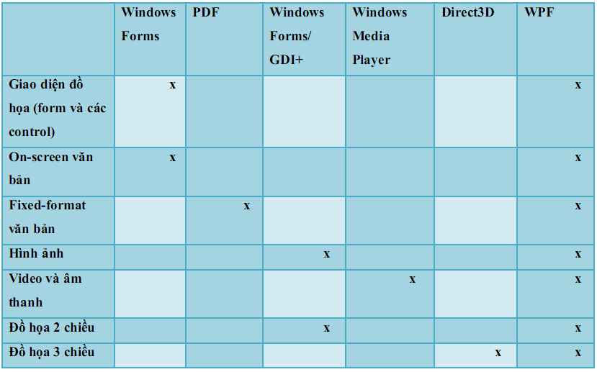

Bảng so sánh các chức năng trong WPF

WPF cung cấp nhiều tính năng lập trình giao diện trong cùng một công nghệ đơn nhất. Điều này giúp cho quá trình tạo giao diện người dùng dễ dàng hơn. Ngoài việc hợp nhất nhiều tính năng lại với nhau, WPF còn có ưu điểm là có thể tận dụng được sức mạnh về phần cứng của công nghệ hiện đại ngày nay như card đồ hoạ. WPF dựa hoàn toàn trên đồ hoạ vector, cho phép nâng cao chất lượng hình ảnh trong ứng dụng hơn đồ hoạ bitmap.

Với tất cả các ưu điểm trên, WPF đơn giản hoá công việc lập trình giao diện. WPF góp phần làm giảm chi phí cho việc xây dựng và bảo trì ứng dụng. Và bằng cách cho phép tích hợp đa dạng cách biểu diễn thông tin trên giao diện người dùng, WPF cũng góp phần nâng cao chất lượng sản phẩm.

## XAML

WPF đưa ra ngôn ngữ đặt tả eXtensible Application Makeup Language (XAML). XAML định ra các phần tử giao diện như button, label, textbox … để mô tả giao diện của ngươi dùng. Việc phát triển giao diện độc lập hoàn toàn với lập trình chức năng nên người thiết kế và lập trình có thể làm việc với nhau một cách dễ dàng.

Người thiết kế có thể dùng công cụ (như Microsoft Expression Interactive Designer) để tạo những giao diện thông qua ngôn ngữ XAML. Và Microsoft Visual Studio có thể dễ dàng sử dụng những đoạn mô tả giao diện bằng XAML và tạo giao diện người dùng một cách chính xác như những gì đã mô tả.

## Công nghệ chung cho giao diện trên Windows và trên trình duyệt.

Trong thời đại internet đang phát triển mạnh, các ứng dụng chạy trên trình duyệt ngày một phát triển. nên ứng dụng có thể chạy trên trình duyệt web sẽ mở ra thêm thị trường người sử dụng. Tuy nhiên, với công nghệ truyền thống, Ứng dụng desktop và ứng dụng trên trình duyệt web sử dụng công nghệ hoàn toàn khác nhau. Vì thế nếu sử dụng công nghệ truyền thống, ta sẽ phải thực hiện 2 phiên bản độc lập sẽ làm tốn chi phí và thời gian cho việc thực hiện.

Với WPF, lập trình viên có thể tạo ứng dụng trình duyệt XAML (XBAP) sử dujgn WPF để chạy trên trình duyệt Web. Ngoài ra, cùng đoạn code này có thể được dùng để chạy độc lập trên Windows.

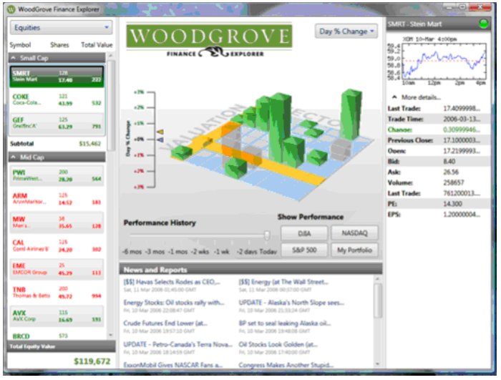

Ứng dụng WPF chạy độc lập trên windows

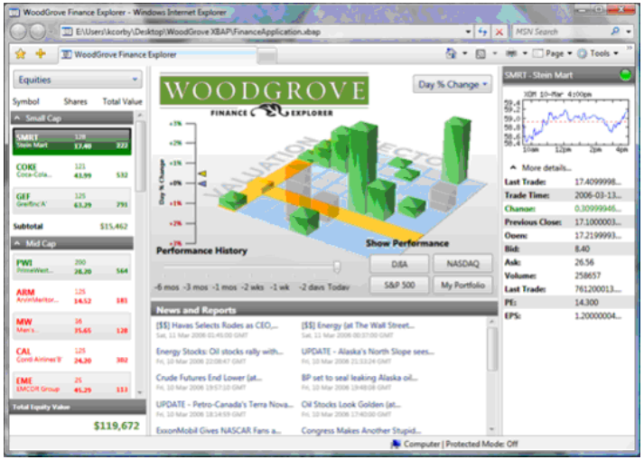

Ứng dụng nêu trên khi chạy trên trình duyệt Internet Explorer

Việc cùng một giao diện duy nhất có thể chạy được trên cả Windows và trình duyệt giúp giảm khối lượng lớn công việc nếu phải phát triển 2 giao diện song song. Ngoài ra còn có lợi thế về công nghệ, lập trình viên chỉ cần có kiến thức về WPF là có thể sử dụng ở cả 2 trường hợp.

# Các thành phần của WPF